Výměry RD

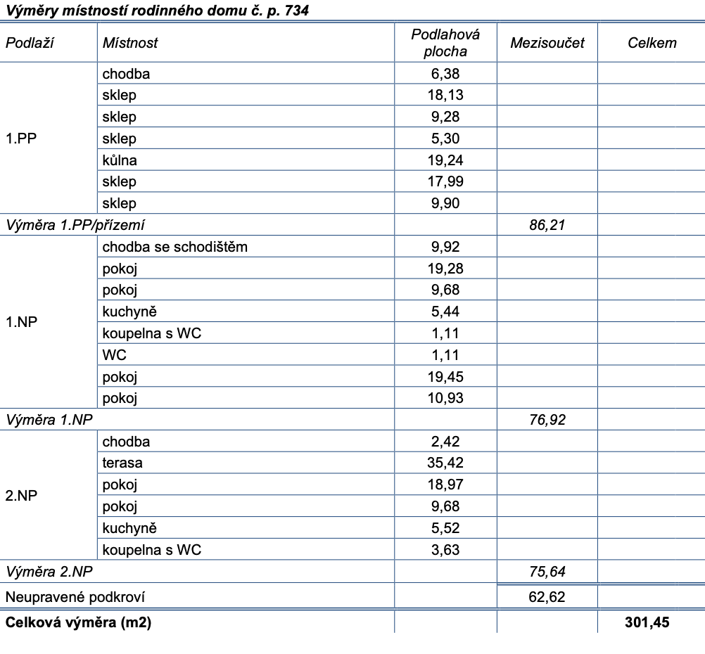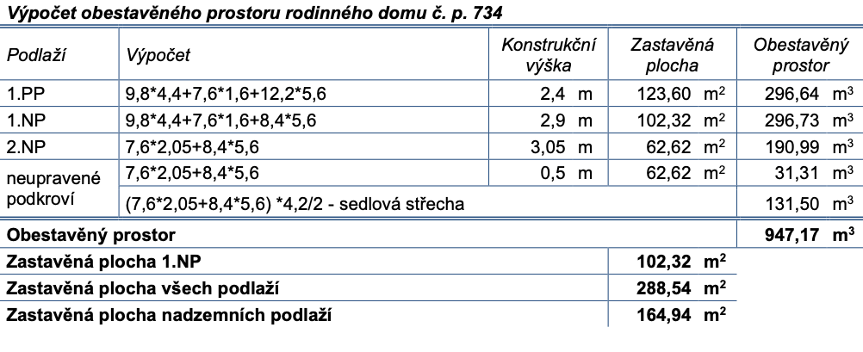

Souhrn

|  |  |
| --- | --- |
| Adresa | Praha 4 - Záběhlice, Jihovýchodní III 734/7 |
| Nemovité věci | krajní RD s pozemky a příslušenstvím |
| Dispozice | 4+1 v 1.NP a 3+1 ve 2.NP, podkroví |
| Příslušenství | venkovní úpravy a přípojky |
| Podlažnost | 1.PP + 1.NP + 2.NP + půda |
| Výměra pozemků | 415 m2 |
| Obestavěný prostor (OP) | 947,17 m3 |
| Podlahová plocha (PP) | 301,45 m2 |